**Project Τεχνολογίας Λογισμικού**

**2024-2025**

**Class-Diagram-v1.0**



**Μέλη ομάδας:**

|  |  |  |  |  |
| --- | --- | --- | --- | --- |
| **Ονοματεπώνυμο** | **Α.Μ.** | **Έτος** | **e-mail** | **Ρόλος** |
| Τσάβος Γεώργιος | 1084606 | 5ο | up1084606@ac.upatras.gr | Editor |
| Νελάι Ευάνγγελος | 1084605 | 5ο | up1084605@ac.upatras.gr | Reviewer |
| Δριβήλας Σπύρος | 1100543 | 3ο | up1100543@ac.upatras.gr | Contributor |
| Γκρίντζου Σοφία | 1084603 | 5ο | up1084603@ac.upatras.gr | Contributor |
| Παπουτσή Δήμητρα | 1072539 | 6ο | up1072539@ac.upatras.gr | Contributor |

# **Σύντομη περιγραφή του Project**

Το **Petato** προσφέρει μια εύκολη λύση για φιλοξενία και υιοθεσία κατοικίδιων μέσα από αγγελίες, φίλτρα αναζήτησης και ενσωματωμένη συνομιλία. Υπάρχει η επιλογή αξιολόγησης ιδιοκτήτη και φιλοξενητή και παρέχει την δυνατότητα προγραμματισμού ραντεβού με κτηνιάτρους, αγορά κάποιων βασικών κτηνιατρικών προϊόντων και την καταγραφή της καθημερινότητας με το αγαπημένο σας ζωάκι.

# **Class Diagram**

Στην Εικόνα 1, φαίνεται η τελική έκδοση του Class Diagram της εφαρμογής. Το εργαλείο που χρησιμοποιήσαμε για τη δημιουργία του διαγράμματος είναι το [Draw.io](https://app.diagrams.net/).

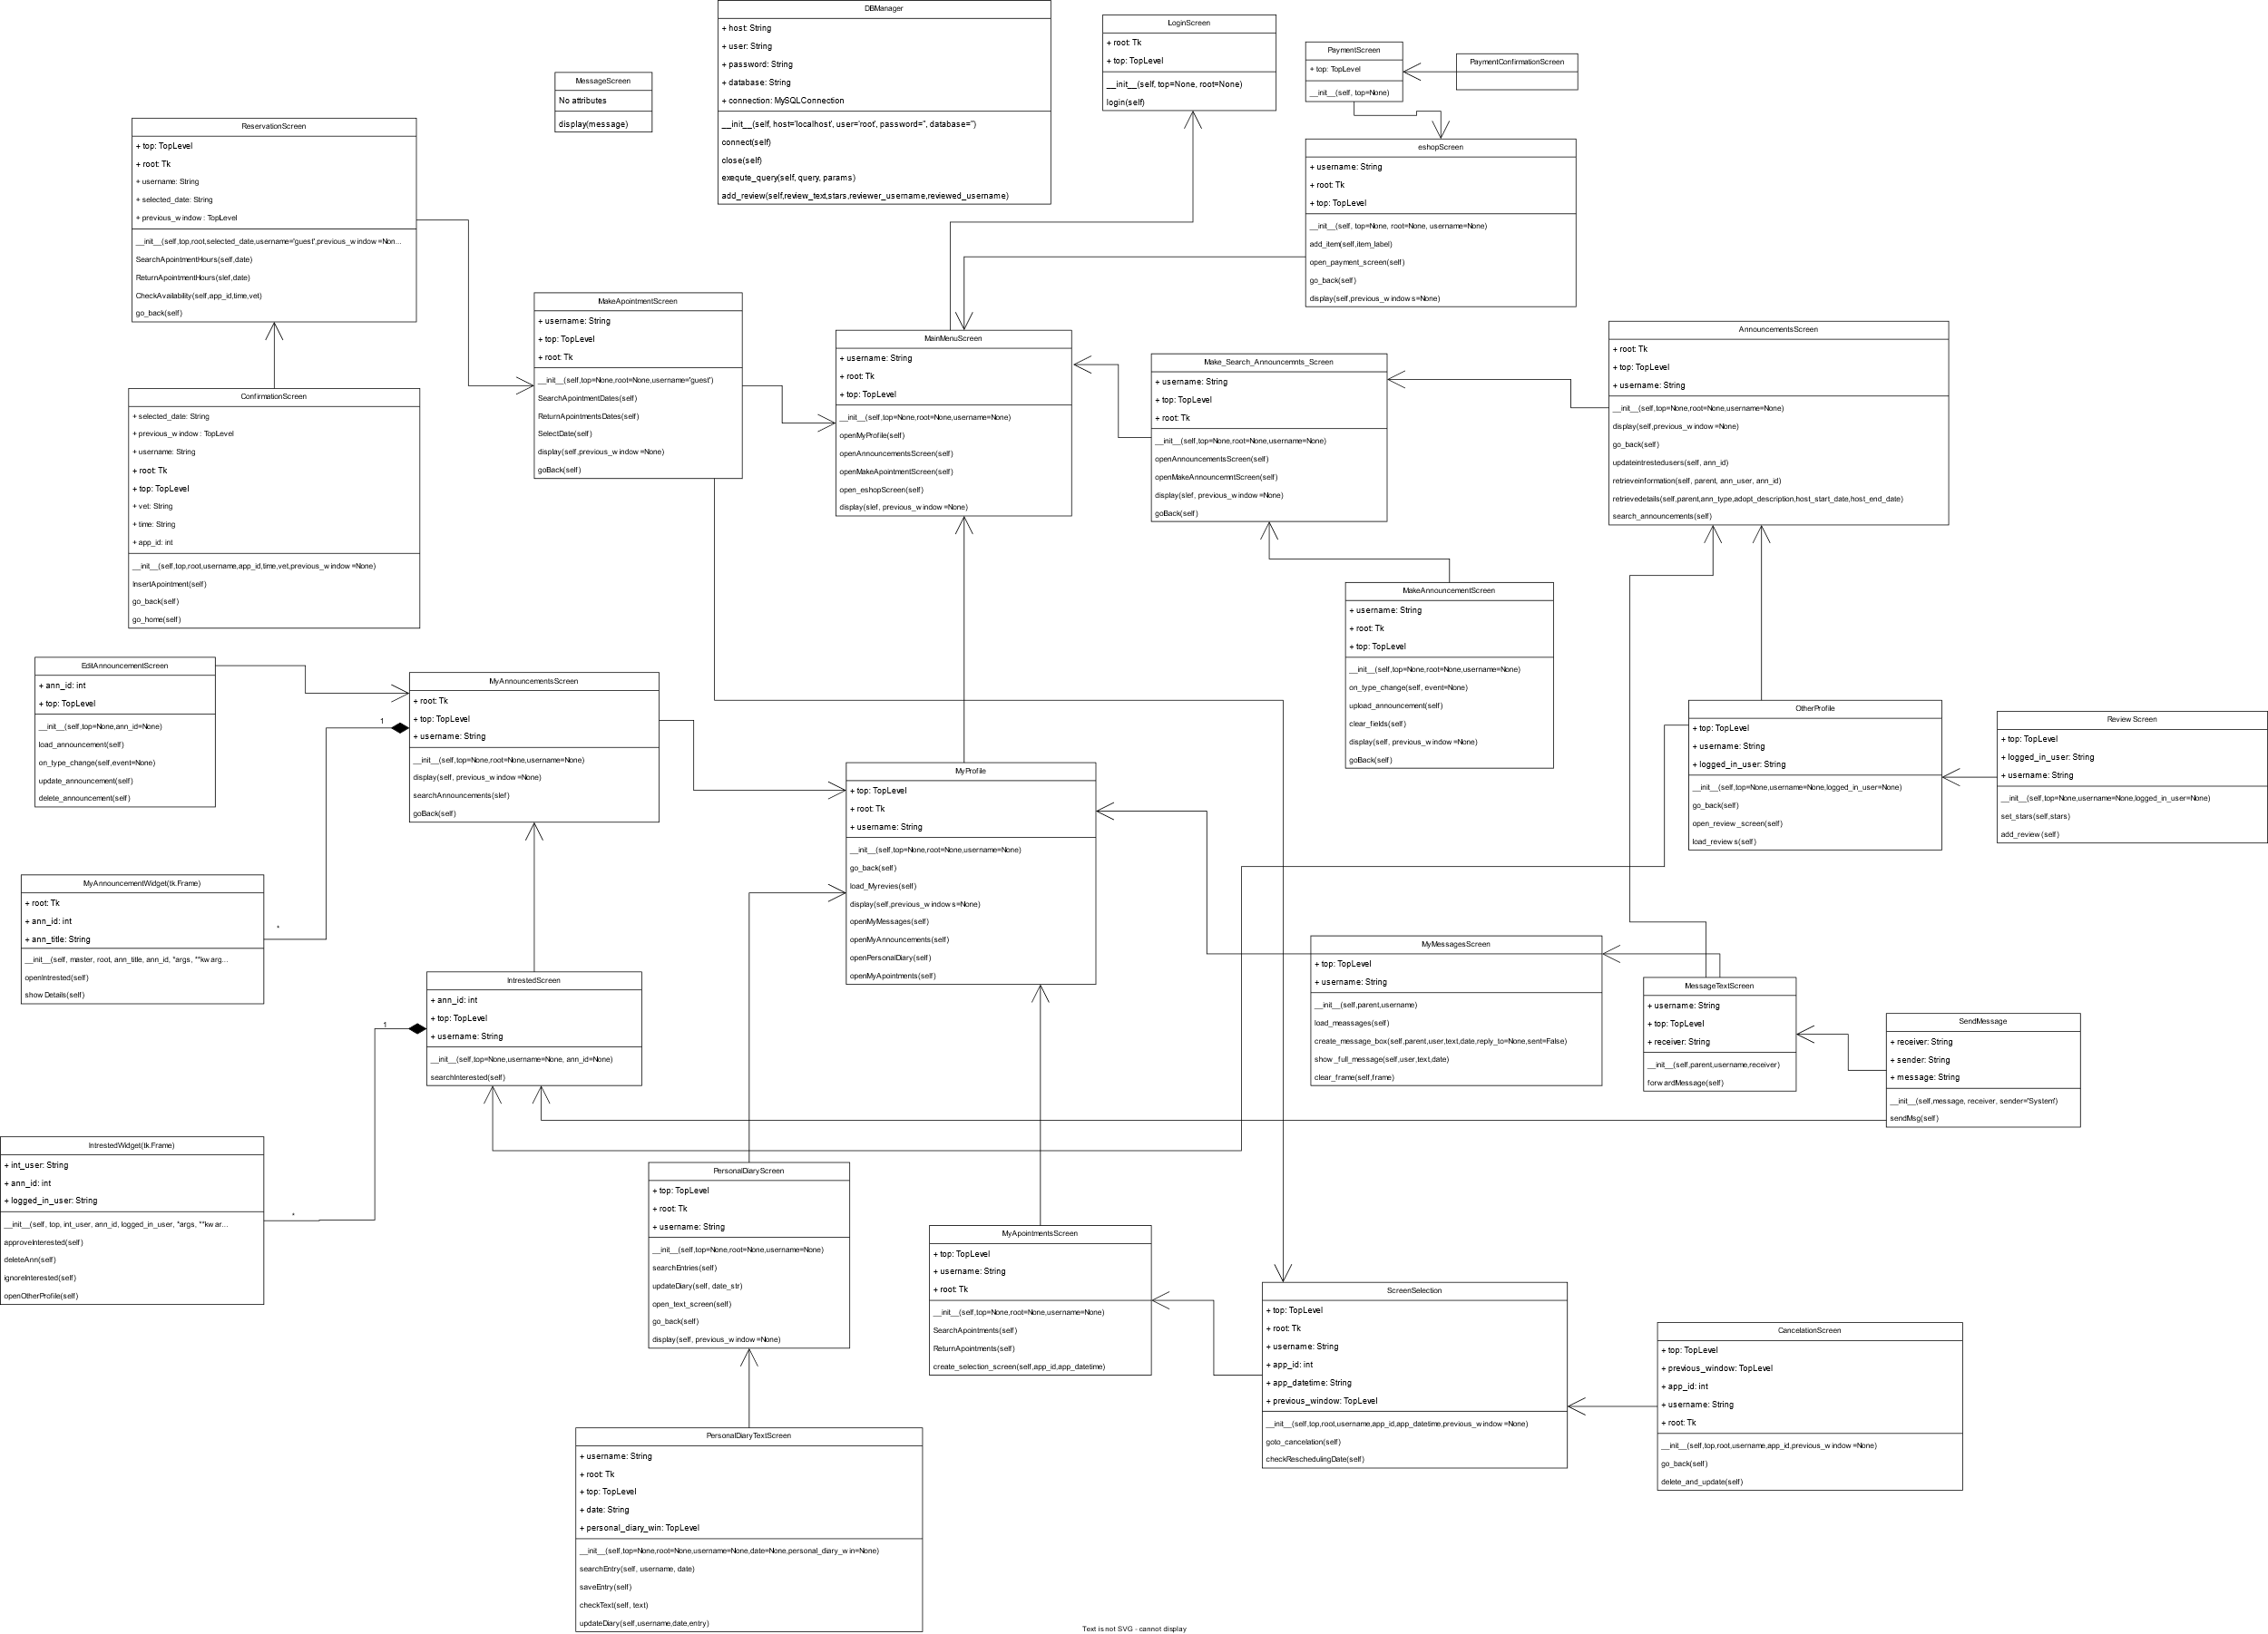

Εικόνα 1: Class Diagram v1.0